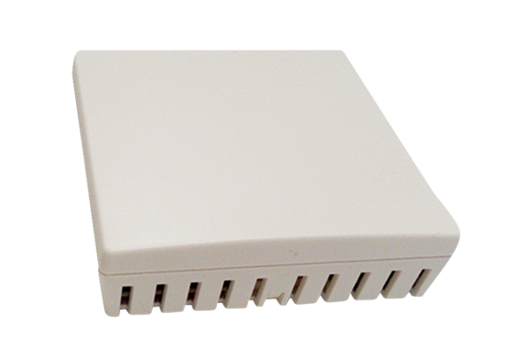Levegőminőség szabályzó Trio VOC ECsomagolási egység: 1 darabVálaszték: K
Termékszám: 0157.1510Gyártó: MAICO

